任务7 眼睑内翻和外翻整复术操作

【学习目标】 掌握犬猫眼睑内翻和外翻整复术，能给犬猫进行眼睑内翻和外翻整复术。
【仪器及材料】患病犬或猫，手术台，电剪，保定绳，体温计，听诊器，酒精棉，碘酊，一次性注射器，一次性输液包，生理盐水，舒泰50，青霉素，肾上腺素，常用手术器械等。
【方法与步骤】
一、眼睑内翻整复术
【适应症】 眼睑内翻是指眼睑缘向内侧眼球方向回卷的状态，是由各种原因引起的眼睑器质性内翻，特别是一些品种（如沙皮犬、松狮犬、英国斗牛犬、圣伯纳犬等）的幼年犬，由于遗传缺陷所发生的眼睑内翻。
【保定与麻醉】
侧卧保定，患侧朝上。全身麻醉，或全身使用镇静剂配合眼睑局部浸润麻醉。
【术式】 下眼睑内翻病例。
局部剃毛，消毒。选择眼睑内翻部位，在离开眼睑缘0.5cm处，与眼睑缘平行做第一切口。切口的长度要比内翻的两端稍长为合适。然后再从第一切口与眼睑缘之间做一个半月状第二切口，其长度与第一切口长度相当。其半圆最大宽度应根据内翻的程度而定，切除的皮肤宽度达到正好能够将内翻的眼睑矫正。将已切开的皮肤瓣剪除，剪除后的皮肤创口呈长梭形或半月形，用4号或7号丝线进行结节缝合，保持针距约2mm（见图2-6-19）。也可采用图2-6-20方法。上眼睑内翻操作步骤、方式同下眼睑。
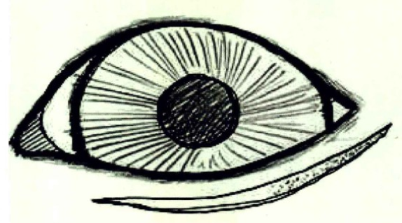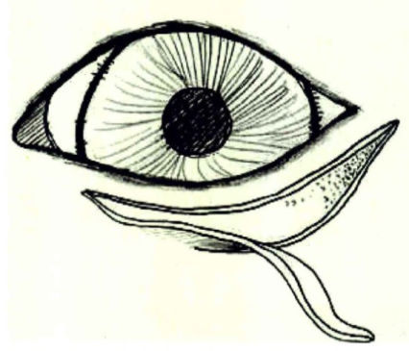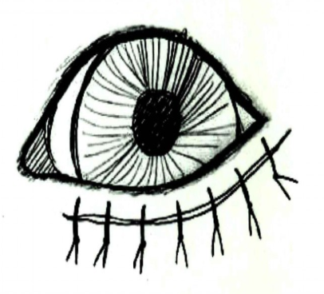
图2-6-19 下眼睑内翻的修复1
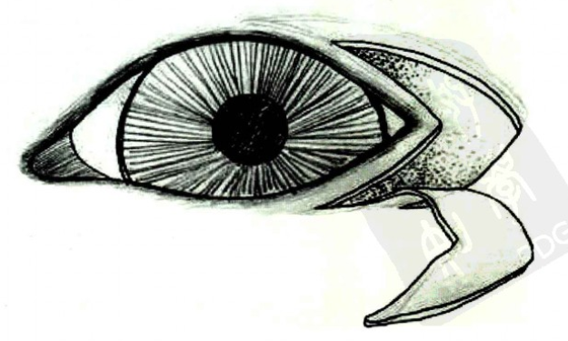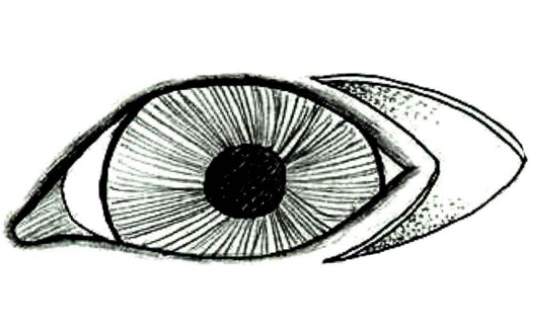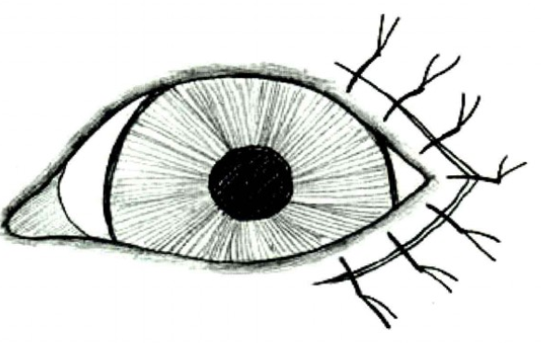
图2-6-20 下眼睑内翻的修复2
【注意事项】
1．术后数天内因创布炎症肿胀，眼睑似乎出现矫正过度，即外翻现象，随着肿胀消退，睑缘将逐渐恢复正常。
2．术后涂抹抗生素眼膏，每天3～4次，为了防止动物搔抓或摩擦造成术部损伤需戴伊丽莎白项圈，术后10～15d拆线。
二、眼睑外翻整复术
【适应症】眼睑外翻症指下眼睑松弛，睑缘离开眼球，以至于睑结膜异常显露的一种状态。常见于某些品种的犬，如：大丹犬、马士提夫犬、圣伯纳犬、巴基度犬、纽芬兰犬、巴萨特猎犬等，这些品种犬的轻度眼睑外翻不必矫正，只有当外翻影响到眼功能时才需要矫正治疗。后天性病症如眼睑肌麻痹、瘢痕收缩、肿瘤等也会发生眼睑外翻。因眼睑外翻，眼结膜长期暴露在外，可引起结膜炎、角膜炎及眼球炎症。手术的目的是将外翻的眼睑矫正为正常的位置。
【保定与麻醉】
侧卧保定，患眼朝上。全身麻醉，配合眼睑局部浸润麻醉。
【术式】本病的矫正方法有多种，但最常用的方法是V-Y形矫正术。
1．下眼睑外翻的修复术。
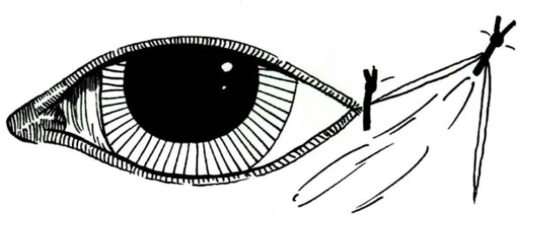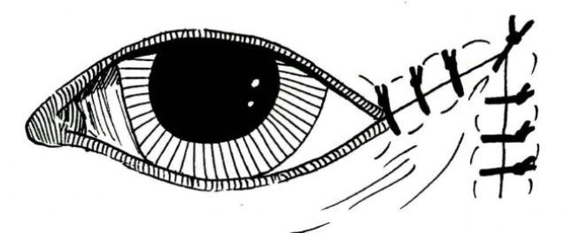
图2-6-21 下眼睑外翻的修复
2. 下眼睑外翻矫正术。
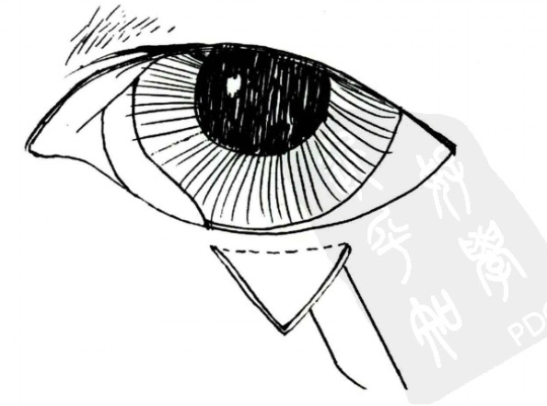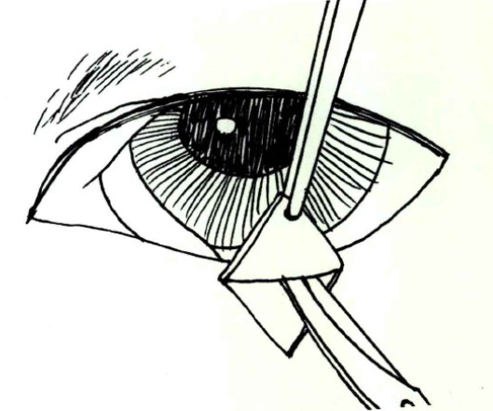
图2-6-22 下眼睑周围剃毛消毒， 图2-6-23 从尖端向上分离皮下组织，
距眼睑下缘2～3mm处做一“V” 使三角形的皮瓣游离。V形皮肤切
形皮肤切口，深达皮下组织 口基底部应宽于外翻部分
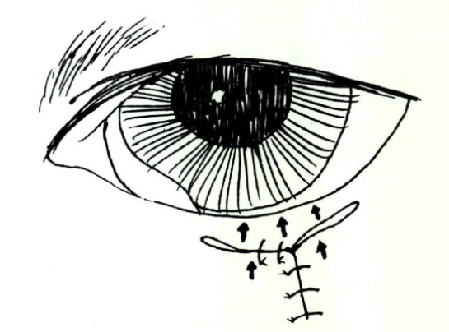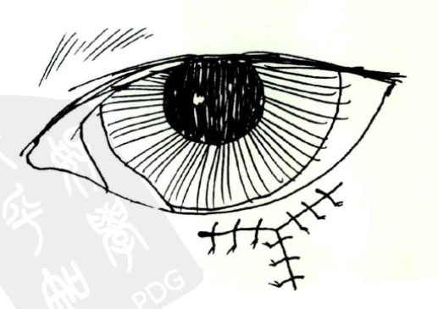
图2-6-24 从尖端向上做“Y”形缝合， 图2-6-25 最后缝合皮瓣和皮肤切口，
即从“V”形尖部开始缝合，边缝合边 使“V”形切口变为“Y”形切口
向上移动皮瓣，直到外翻矫正为止
【注意事项】
1．眼睑和眼球涂布抗生素眼膏或抗生素眼药水及可的松眼药水5～7天。
2．为了防止犬自己抓伤，需佩戴伊丽莎白项圈。术后10～15天拆线。
3．手术时根据眼睑内翻的位置与程度确定手术方案，不能盲目用一种方法。
4．修正过度时，有时可引发眼睑裂狭小。
5．如同时发生严重的眼睑内翻和眼睑外翻，形成菱形眼，术后效果难保证。
【技能考核】 能正确的进行犬的眼睑内翻和外翻整复术，并会进行术后护理。

